编号：

哈尔滨工业大学(威海)
大一年度项目立项报告

项目名称：给旧时光上色——黑白照片彩色化
项目负责人： 刘胜昔 学号： 2021210615
联系电话： 15642916658 电子邮箱： 1024038403@qq.com
院系及专业： 信息科学与工程学院 自动化类

指导教师： 马立勇 职称： 副教授
联系电话： 13290171794 电子邮箱：13290171794@163.com
院系及专业： 信息科学与工程学院 自动化

哈尔滨工业大学（威海）教务处制表
填表日期： 年 月 日

一、项目团队成员（包括项目负责人、按顺序）
姓名 | 性别 | 所在院 | 学号 | 身份证号 | 本人签字
刘胜昔 | 男 | 信息科学与工程学院 | 2021210615 | 211403200212119634
郭一诺 | 男 | 信息科学与工程学院 | 2021210610 | 31011220030505211X
陆子昂 | 男 | 信息科学与工程学院 | 2021210617 | 340103200301112014
李金喆 | 男 | 计算机科学与技术学院 | 2021211071 | 211402200212026116
李建辉 | 男 | 信息科学与工程学院 | 2021210613 | 532123200309010090
蔡度 | 男 | 信息科学与工程学院 | 2021210605 | 330381200302258216

二、指导教师意见

签 名：
年 月 日

三、项目专家组意见

批准经费： 元 组长签名： （ 教务处盖章 ）

年 月 日

立项报告
（一）立项背景
1.1 研究背景以及研究意义
照片承载记忆，而记忆是构建生活的唯一方法。现在，我们的照片基本都可以用彩色方式呈现。之前，限于当时科技的不发达，人们并没有能力照出一张张彩色的照片。那个时代，照片里的颜色只有黑白，单一的色彩所包含的信息过少，无法具体地展示这个世界的美丽和一些令人难忘的回忆，而在多数场景中,彩色图像比灰度图像具有更丰富的内容与审美价值。人们自然地对彩色照片的出世产生了迫切的诉求。于是人们开始使用各种方法试图去将当时照出的黑白照片彩色化。
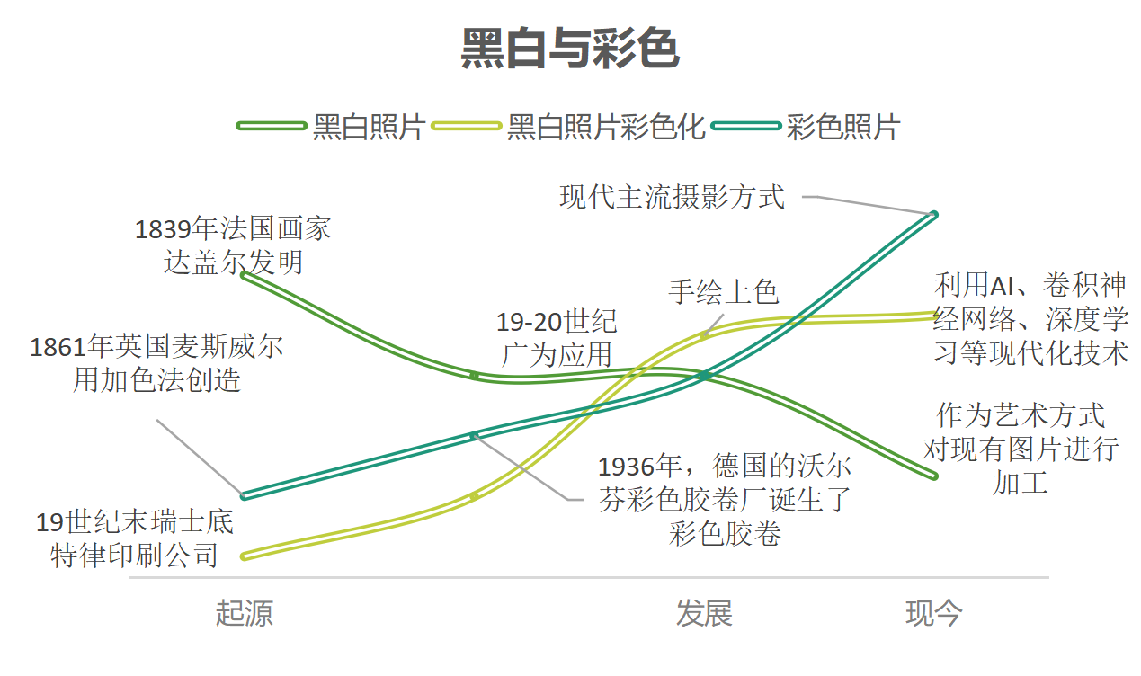
在19 世纪末，瑞士底特律印刷公司曾试图用光敏材料化学上色，记录了当时世界各地的美景，并将其做成明信片，获利颇丰。下图为当时他们生产的700万张明信片中的一些经典样例，可以看到，当时的色彩已经还原的很丰富，只是这种方法非常耗时，操作者需要熟练的技术，并全神贯注于细节。于是随着时间的流逝，这种方法逐渐被淘汰。手工将黑白相片上色也是当时所流行的一个方法。但同样，操作时间长、操作门槛高也使这项技术逐渐被淘汰，人们还在渴望着新的方法。
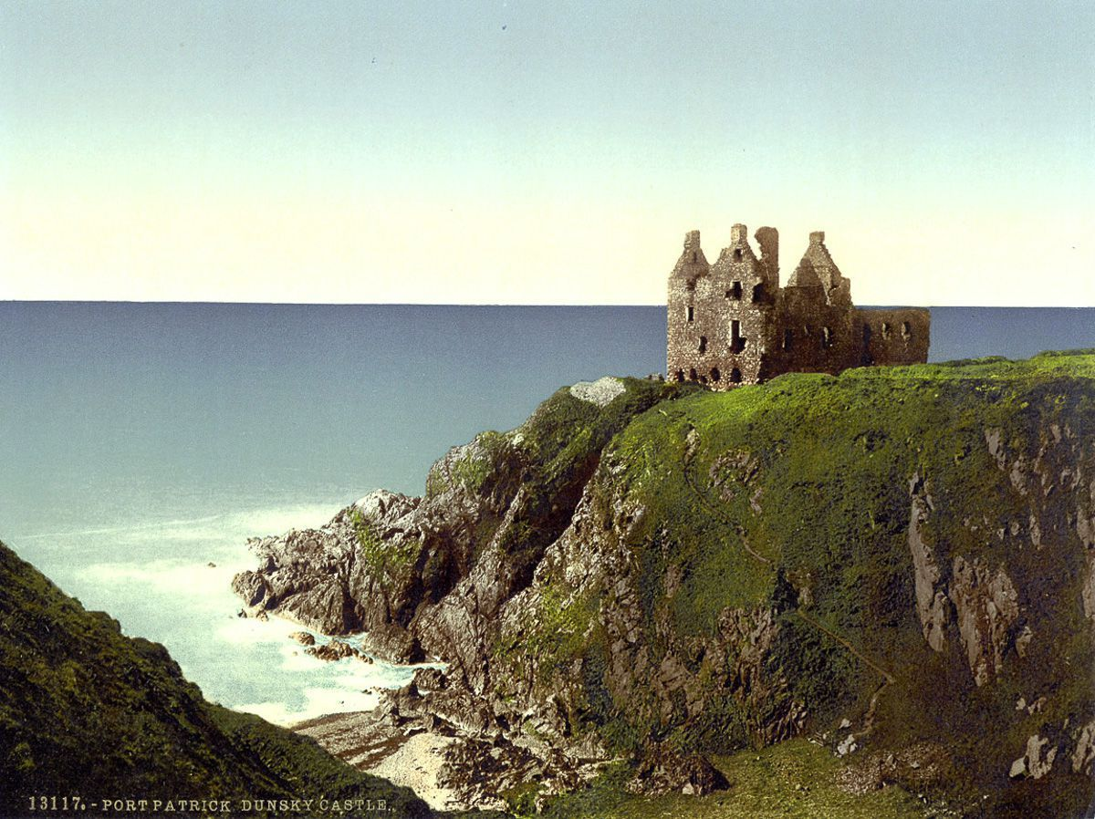
随着计算机的普及和人工智能的兴起，人们试图通过计算机手段完成这一人工的繁琐过程。而将计算机作为辅助工具来完成着色这项工作，最初是出现于威尔逊·马克尔在1970年提出的电视机以及照片彩色化这个概念中，他是将计算机辅助彩色化运用于照片等媒体信息的处理，例如“阿波罗”登月获取的月球影像。Hal Roach工作室（哈尔·罗奇工作室）的主席Glick在1984年就曾有过这样的论断，彩色化经典的黑白作品所创造出的经济价值远远超过新创造的黑白作品，肯定了计算机辅助彩色化的研究前景。

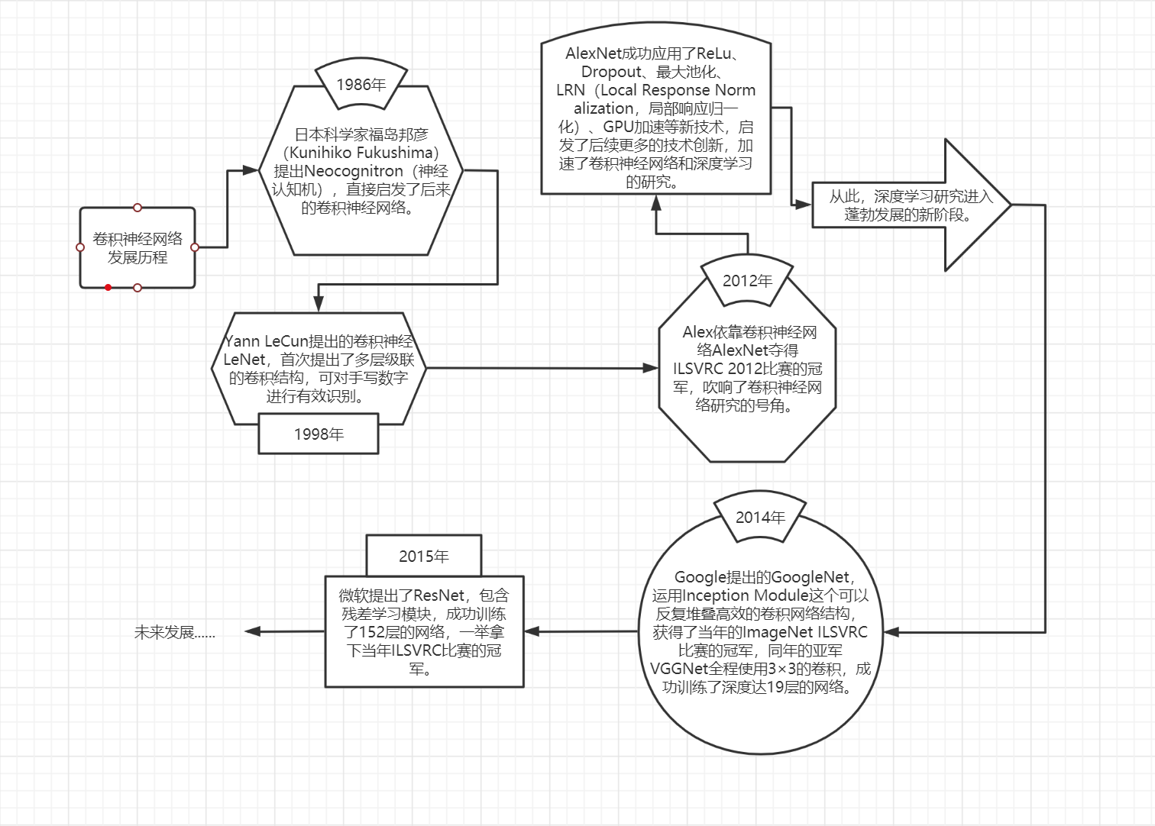
本世纪初，由于计算机技术的空前发展，利用计算机辅助彩色化的技术在不断被人所发掘，更新换代，Levin等人^{[1]}提出了一个简单的着色方法，该方法基于一个前提:具有相似亮度并在时空中相邻的像素具有相似的颜色。他们使用二次成本函数对这个前提进行建模，采用标准的方法求解优化问题。这样，用户只需要用少量的颜色来注释图像，其指示的颜色将在空间和时间上自动传播，以产生完全着色的视频序列。Larsson等人^{[2]}开发了一套全自动图像彩色化系统，它通过深度卷积网络（VGG）提取低层和高层的语义特征，进而预测每个像素的颜色直方图，决定生成图像的颜色分配。该方法与先前的研究相比，有较大的改进。Gupta等人^{[3]}提出的算法使用彩色图像的超像素特征表示来学习不同图像的像素和对应颜色之间的关系，以此来预测每幅灰度图像的颜色值。与每个像素独立处理的算法相比，使用超像素有助于提高空间一致性、加速着色过程。

（二）项目研究内容及实施方案
2.1 研究内容
本项目拟对黑白照片彩色化进行研究，通过Visual C++ 做出框架程序，实现GUI界面的编程。而内核通过OpenCV-Python 编程语言、卷积神经网络、深度学习来完成对现在市面上较为成熟的类似API端口的复现。具体内容如下：
（1）通过部分成员对Visual C++的学习，设计一款功能较为完备、外形较为美观的GUI，并通过这一界面作为我们内核的载体，做到选择图片、保存图片、将编程好的端口进行调用，从而完成功能的实现。
（2）其余成员通过对OpenCV-Python语言的学习以及人工智能基础知识，通过深度学习、卷积神经网络等知识，完成对类似代码的复现，完成通过人工智能对照片彩色化的实现。
（3）通过对编写好的人工智能进行训练，深度学习，使之能掌握大部分图片的风格和内容，并对其进行良好的转换，让照片看着更符合人类感官和经验。

核心逻辑
RGB模型的彩色图像由三层组成:红色层，绿色层和蓝色层。黑白图像可以用像素网格表示。每个像素都有一个对应其亮度的值。值的跨度从0到255，从黑色到白色。灰度图像的每一个像素点上，RGB三个坐标的值都是一样的，表现为下图中色彩立方体中的体对角线，而彩色图像的三个坐标值是不同的，通过ai的深度学习和预测，可以是ai自动预测出黑白图像原来的颜色，而这个预测过程的准确性，需要通过对人工智能的深度学习和训练来达成使之符合人类正常逻辑的结果。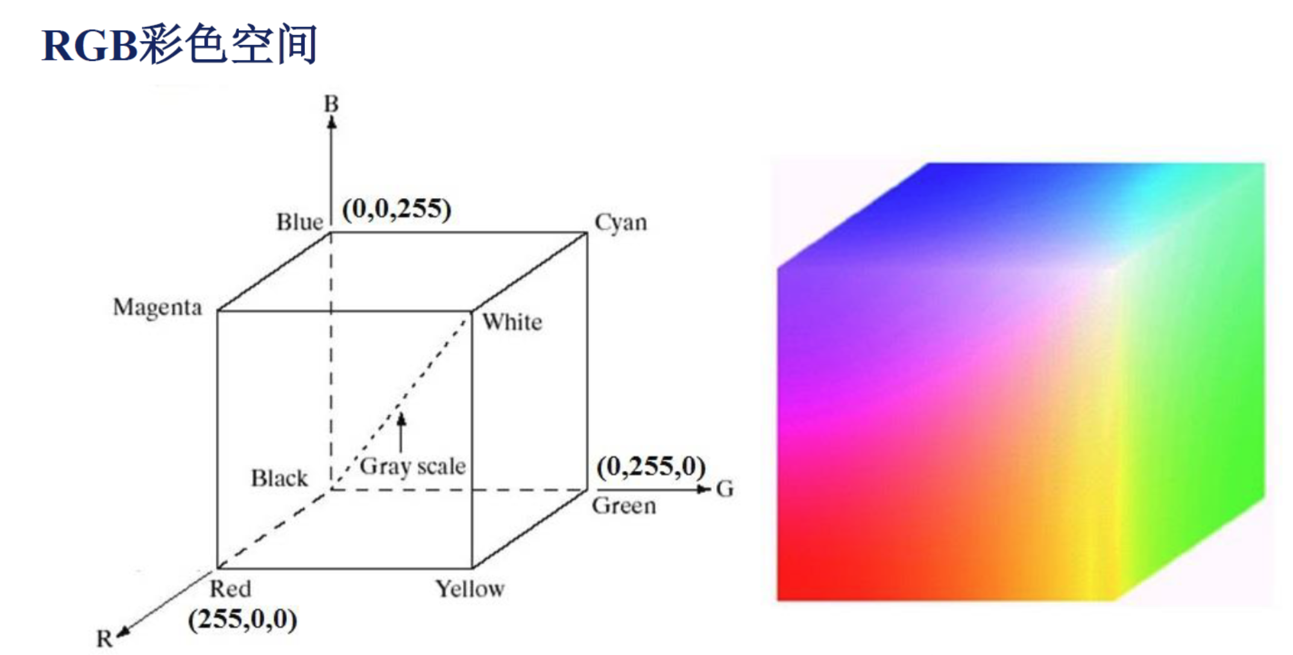
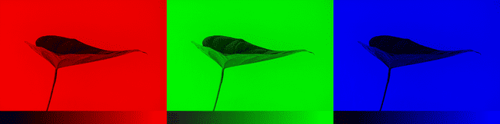例如，为了实现白色，我们需要对所有颜色进行相同的分布。通过增加等量的红色和蓝色，会使绿色变得更亮。因此，一种彩色图像可以用三个层来编码颜色和对比度:

就像黑白图像一样，彩色图像中的每一层都有一个介于0-255之间的值。0值表示在这一层没有颜色。如果所有彩色通道的值为0，那么图像像素是黑色的。一个神经网络在输入值和输出值之间创建了一个关系。为了使我们的彩色化任务更精确，网络需要找到灰度图像与彩色图像之间相关联的特征。总而言之，我们需要寻找灰度值网格与三种彩色网格相关的特性。

2.2 研究目标
总体目标是完成一款具有黑白照片彩色化功能的软件。
2.3 研究方案
- 首先打下厚实的C语言基础，在空闲时间学习C++、Python等编程软件，提高编程技 术。进行图像处理、计算机视觉等训练。
- 学习与黑白照片彩色化的AI基础和基本的网络搭建、深入理解深度学习及其分支，如卷积神经网络，生成对抗网络等。
- 对于自己的程序进行改进，附加其他功能，如对照片整体风格迁移的设置。

（三）进度安排

具体安排  时间 | 十一月 | 十二月 | 一月 | 二月 | 三月 | 四月 | 五月 | 六月 | 七月 | 八月
学习相关知识
立项报告
C++为主的代码框架
Python为主的代码框架
C++组并入Python组进行后期工作
完成主要代码编写
中期检查并完善代码
后期完善优化代码
美化界面

（四）中期及结题预期目标
4.1 中期目标
1）使用现有的工具，采用图形库与具体的工程相结合，学习相应的软件知识，了解如何将图形库应用与程序框的设计。 2）完成基于图像处理的黑白照片彩色化的方法研究
3）完成基于 OpenCV-Python 的照片彩色化的算法开发
4）对基于图像处理的照片彩色化的算法进行测试，并呈现测试结果
5）形成中期报告一份，整理相应研究成果
考核方式：提交中期进度报告

4.2 结题预期目标
1）达成全部的中期检查目标
2）设计除一个可以让用户选择图片的用户框，支持用户界面的基本运行与美观。
3）在图像处理中引入 CNN，深度学习等技术，并呈现测试结果
4）调试优化神经网络结构，呈现测试结果对比
5）开发出能使黑白照片彩色化的系统。
6）形成结题报告一份，PPT 展示

（五）经费使用计划
我们向学院申请1000元整人民币以进行项目研究。
我们将利用资金购买学术论文、CSDN部分项目代码、学习用书籍、训练用模型以及素材等资料用品，如遇资金不足，我们会再递交申请。

（六）主要参考文献
[1] Levin A,Lischinski D,Weiss Y.Colorization using optimization[J].ACM Transactions on Graphics,2004,23(3):689-694.
[2] Larsson G,Maire M,Shakhnarovich G.Learning representations for automatic colorization[C]l/European Conference on Computer Vision,2016:577-593.
[3] Gupta R K,Chia A Y S,Rajan D,et al.A learning-based approach for automatic image and video colorization[EB].arXiv:1704.04610,2017.

